# Infos zur nächsten Tagung der GSE Arbeitskreise Süd und Mitte 20.+21.11.2023

## Veranstaltungsort:

NÜRNBERGER Versicherung

Ostendstr. 100

90334 Nürnberg

## Zeitplan

Wir beginnen am Montag, 20.11.23, um 13 Uhr und enden gegen 17:00 Uhr.

Am Dienstag, 21.11.23, beginnen wir um 9 Uhr und enden ca. 13:30 Uhr.

Die Nürnberger lädt uns am 2. Tag zum Mittagessen ein! Ein herzliches Dankeschön an die Nürnberger!

## Agenda

An der Agenda wird noch gearbeitet.

### Parken

Parken ist in der Tiefgarage der NÜRNBERGER möglich hierzu brauche der Gastgeber zusätzlich zum Namen das KFZ-Kennzeichen bis 10.11.23 (bitte an den Chair senden, dieser meldet dann die KFZ Kennzeichen an die NV)

## Anmeldung:

Bitte meldet Euch über die GSE Webseite **an (Info an Chair über KFZ Kennzeichen per Mail bis 09.11.2023)**

Wenn **NICHT** teilnehmen kann, möge sich aber bitte per E-Mail abmelden bei den Chairs

GSE Ak Süd Hartmut Rombach hartmut.rombach@tps-data.eu

GSE Ak Mitte Bernd Ahlswede bernd.ahlswede@alte-leipziger.de

### Anmeldung zur Tagung über die GSE Webseite

Die Registrierung erfolgt über den GSE-Server [**www.gse.org**](http://www.gse.org)

Oder besser direkt unter <https://gsemember.gse.org/> . Nach Login oben rechts auf EVENTS, und den Event „**Gemeinsames Arbeitskreistreffen ZOS AK Mitte und Süd**“ auswählen.

Da es etwas länger her und daher bitte nicht vergessen, „Proceed to Checkout“ nach „Register Myself“ durchzuführen.

# Hotelbuchung

Die Hotelzimmer müssen direkt von den Teilnehmern gebucht werden, anbei das entsprechende Buchungsprozedere:

NOVINA HOTEL Wöhrdersee Nürnberg-City

Dürrenhofstraße 8, 90402 Nürnberg

Firmenrate: 86,00€ inkl. Frühstück

Rückmeldefrist: bis 30.10.23

Kontingent: 35 Zimmer

*„Von unserer Generaldirektion sind es 1,5km zum Novina, auf dem Weg wäre noch das L’Osteria für Abends und für morgens das Herzkaffee (wer gutes Frühstück mag ;))“*

### Buchungsprozess Novina:

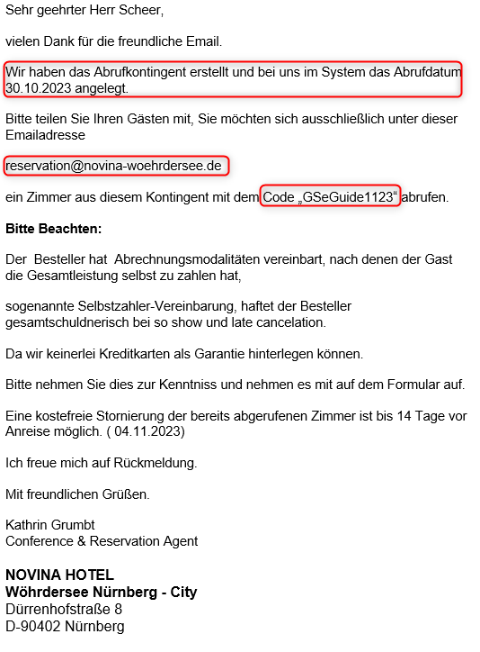

Hinweis: Sollte das Hotel ausgebucht sein, haben wir noch eine Alternative Buchungsmöglichkeit. Dann gerne an Euren Chair wenden….